DRAGI UČENICI,
NADAM SE DA STE VRIJEDNO RJEŠAVALI ZADATKE IZ KNJIGA KOJE SAM VAM POSLALA.
OVO SU ZADACI DO 8.4., ZNAČI ZA DVA TJEDNA.
BLIŽE SE PROLJETNI PRAZNICI. ZATO ĆEMO PRVO PONOVITI ONO ŠTO SMO NAUČILI.

PRVO MALO GEOGRAFIJE. PONOVITE IZRAZE IZ UDŽBENIKA NA STRANICI 76.
POGLEDAJTE OVE SLIKE.
EVO ŠTO ZNAČE : CLIFF- LITICA, COAST-OBALA, FOREST –ŠUMA, DESERT-PUSTINJA, BEACH-PLAŽA,
HILL-BRIJEG, ISLAND-OTOK, JUNGLE- DŽUNGLA, PATH-STAZA, ROAD-CESTA,
DAM-BRANA, FARMLAND-FARMA, CITY-GRAD, RIVER-RIJEKA, BRIDGE-MOST
MEADOW –LIVADA ,BAY-ZALJEV, PARK-PARK, VOLCANO-VULKAN, POND-RIBNJAK
. e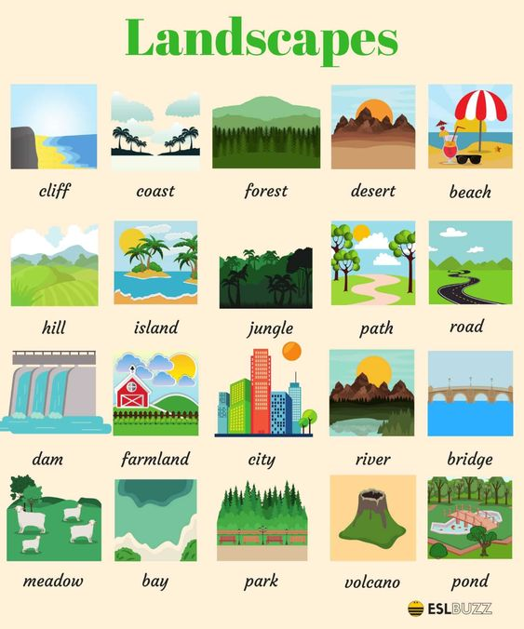
UZ POMOĆ OVIH SLIKA RIJEŠI ZADATAK IZ RADNE BILJEŽNICE NA STRANI 76. SPOJI SLIKE I RIJEČI.
SAD ZAMISLI DA SI KUPIO OTOK. TO JE TVOJ SIGURNI OTOK –SAFE ISLAND.
ZAMISLI I NACRTAJ OBLIK OTOKA U SVOJI BILJEŽNICU. NA PRIMJER

RIVER
LAKE

MOUNTAIN

U OTOK UCRTAJ SVE ŠTO BI ŽELIO DA SE TAMO NALAZI I OZNAČI RIJEČIMA ( NA ENGLESKOM)
NAPIŠI REČENICE:
ON MY ISLAND THERE IS A LAKE.
THERE IS A RIVER AND THERE IS A MOUNTAIN. /PODEBLJANE RIJEČI ZAMIJENI SVOJIM./

MEANS OF TRANSPORT = PROMETNA SREDSTVA
NAUČIMO IMENA VOZILA. POGLEDAJ SLIKU. PREPIŠI 10 RIJEČI U SVOJU BILJEŽNICU.
NEKA PROMETUJU ZRAKOM – BY AIR
KOPNOM – BY LAND
MOREM – BY SEA
TRAČNICAMA – BY TRAIL

NAPIŠI U SVOJU BILJEŽNICU KAKO SI PUTOVAO
I HAVE TRAVELLED BY CAR, BY………………….., BY…………….……..BY………….……AND BY………………….
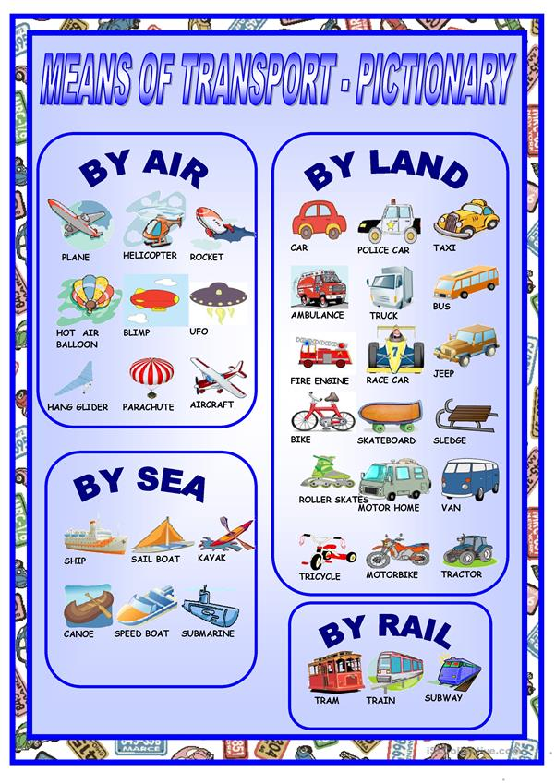.
NAPIŠI KOJA SREDSTVA NEMAJU KOTAČA- NO WHEELS:----------------------------------------------------------
2 WHEELS:---------------------------------------------------------------
4 WHEELS:----------------------------------------------------------------
OTVORI RADNU BILJEŽNICU NA STRANI 77 – VOCABULARY BANK 5 - MEANS OF TRANSPORT
ISPOD SVAKE SLIKE NAPIŠI ŠTO JE TO.

VRATIMO SE U UDŽBENIK, STRANICA 64, VJEŽBA 1
NAUČIMO ŠTO ZNAČE OVE REČENICE.
CAN I HELP YOU ? MOGU LI VAM POMOĆI?
SINGLE OR RETURN ?………………U JEDNOM SMJERU ILI POVRATNU ?
WHAT TIME WOULD YOU LIKE TO LEAVE ? KAD ŽELITE KRENUTI?
WHICH PLATFORM DOES THE TRAIN .LEAVE FROM? S KOJEG PERONA KREĆE VLAK?
YOU'RE WELCOME………………NEMA NA ČEMU.

PROČITAJ RAZGOVOR, VJEŽBA 2. POTRAŽI TE REČENICE U RAZGOVORU I PODVUCI IH. PREPIŠITE REČENICE U SVOJU BILJEŽNICU.

WEATHER = VRIJEME
PONOVIMO KAKO MOŽEMO OPISATI VRIJEME.
DOK OVO PIŠEM VRIJEME JE OBLAČNO I HLADNO. NA ENGLESKOM SE TO KAŽE:
IT IS CLOUDY AND COLD.……

U RADNOJ BILJEŽNICI OTVORITE STRANICU 78, VOCABULARY BANK 5, TYPES OF WEATHER.
SPOJI SLIKE I RIJEČI.
MOŽDA ĆE TI POMOĆI I OVAJ LISTIĆ:

PRVO POGLEDAJ MALE SLIČICE I POTRAŽI ISTO VRIJEME NA VELIKIMSLIKAMA.
UPIŠI U KVADRAT ODGOVARAJUĆI BROJ.
NAPIŠI ISPOD SLIKE KAKVO JE VRIJEME. ILI
NAPIŠI CIJELE REČENICE U SVOJU BILJEŽNICU KORISTAĆI RIJEČI ISPOD SLIKA. PRIMJER:
IT IS SUNNY.
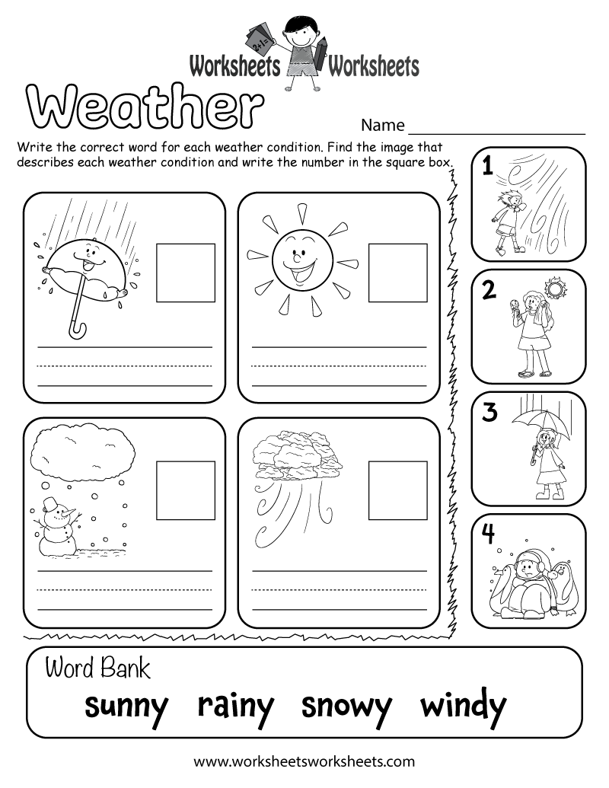

USKRS EASTER
SRETAN USKRS…………….HAPPY EASTER

OVE GODINE VAM NE MOGU POSLATI ČESTITKE ZA USKRS , PA ĆU VAS ZAMOLITI DA IH NACRTATE SAMI. EVO NEKOLIKO UPUTA ZA CRTANJE
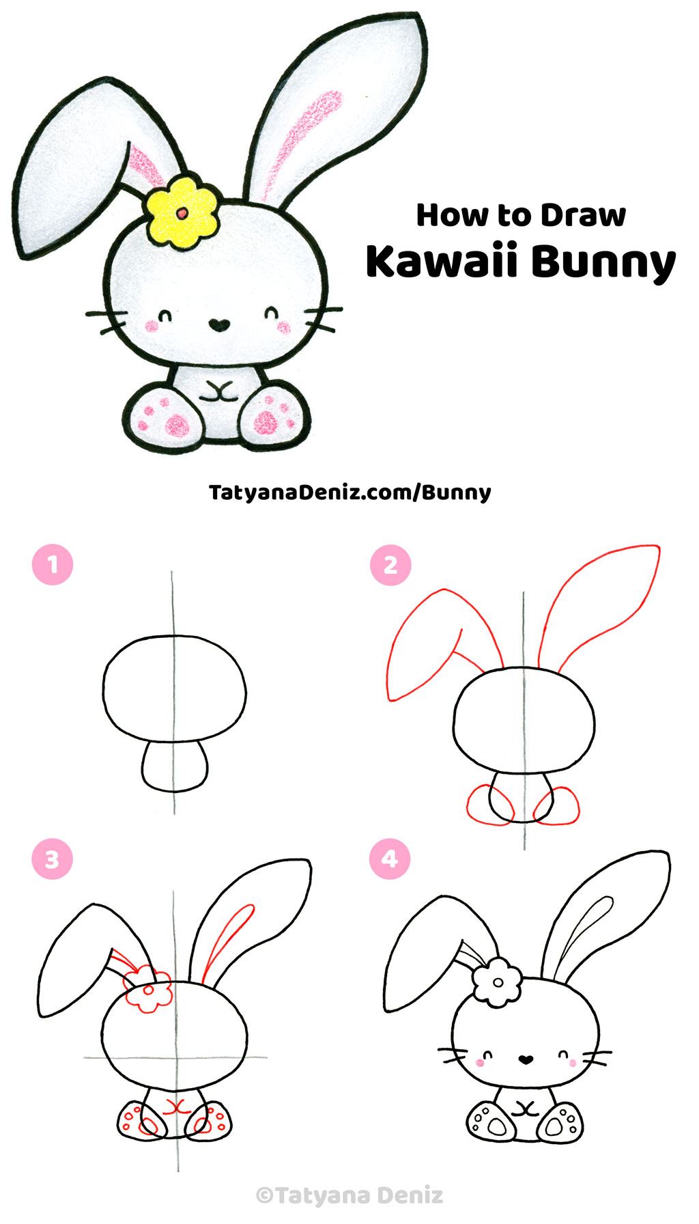

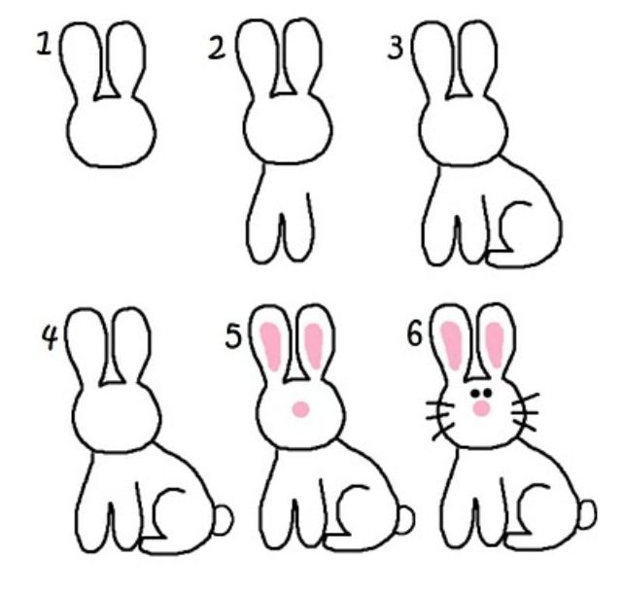

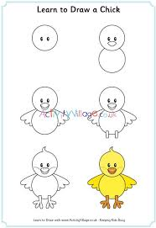
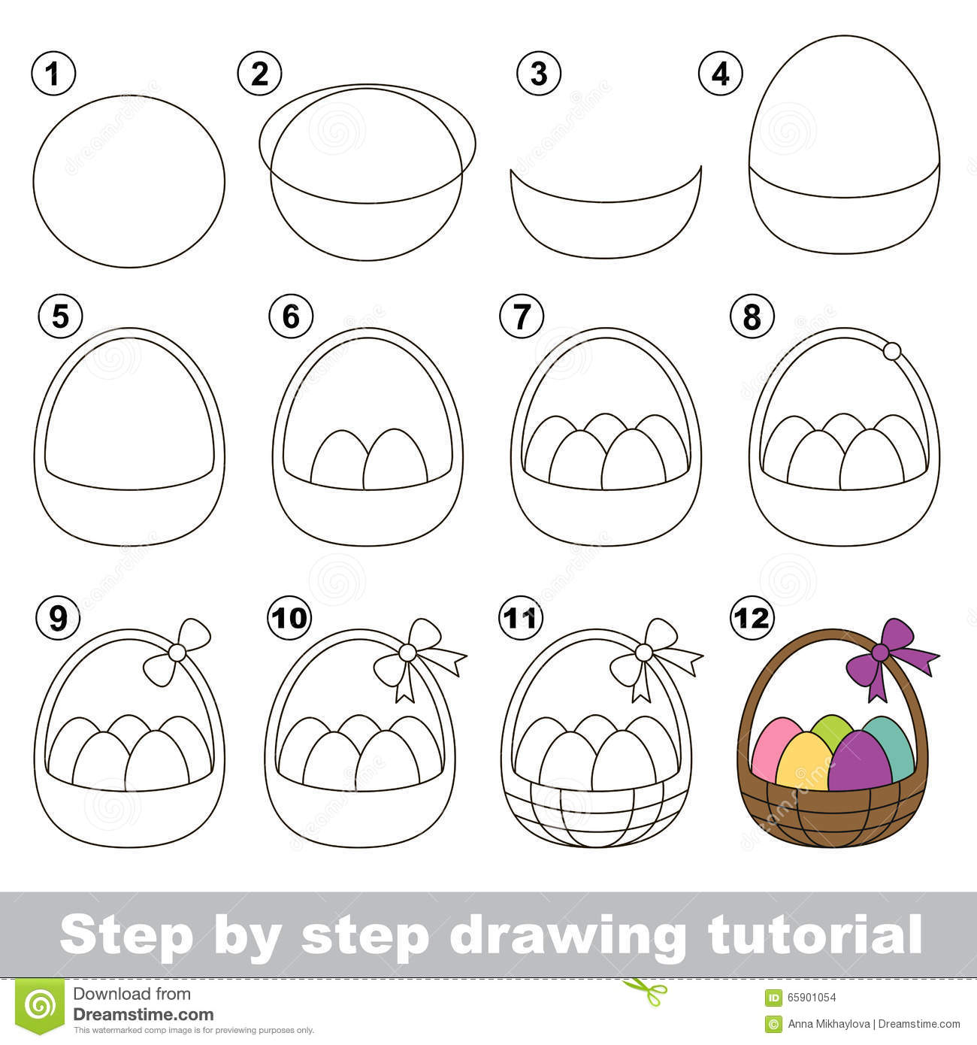

ŽELIM VAM DA BUDETE DOBRO I DA SE PAZITE.
ZADATKE RJEŠAVAJTE SVAKI DAN .
AKO TREBA BILO KAKVO OBJAŠNJENJE POŠALJITE PORUKU.
MNOGE ZADATKE NEĆETE MOĆI RIJEŠITI NA KOMPJUTERU, PA VAS MOLIM DA PIŠETE U BILJEŽNICU.

